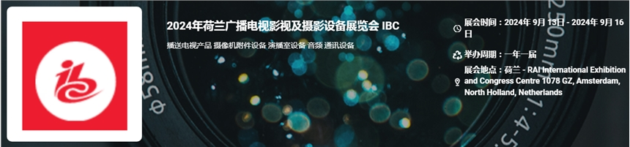

展会介绍
荷兰广播电视影视及摄影设备展览会（IBC）在荷兰阿姆斯特丹会展中心举办，展会的主办方是荷兰阿姆斯特丹RAI国际展览中心，展会的举办周期是一年一届，荷兰广播电视影视及摄影设备展览会IBC是荷兰和整个欧洲地区具声威、规划最大的广播电视设备专业展会。该展会具有广泛的影响力。汇聚了全球高档的，高品质的品牌，具有强力的国际影响力。IBC汇聚了全球高档的，高品质的品牌争相参展。展会中展现其在播送传媒领域中的新技术效果和先进的职业运营理念。
展品范围
播送电视产品: TV, IPTV, 音箱
摄像机附件设备: 摄像头，摄像机灯，摄像机器人，新闻采访摄灯
演播室设备: LED，显示屏,产品转换开关及演播室视频混合器，色度调整体系
音频: 音频听器，音频放大器，音频丈量仪器，音频处理体系
通讯设备: 卫星通讯，数字衔接设备，微波链路，纤维接口及体系，便携式移动卫星传输设备
网络: 互联网及交换机，路由器，路由监控器
传输: 卫星天线，边际设备，网络分配，无线电盯梢，无线电频率附件，地上卫星接纳站，电视发射机
​
联系方式：
​
中展远洋商务咨询（北京）有限公司--国际展览
IEBC BUSINESS ConSULTING(BEIJING) CO., LTD
北京市朝阳区北苑路金泉时代三单元
http://www.worldexpoin.com
联系人：马女士17801098950（微信同步）
邮箱：malu@iebcmarketing.com
QQ：2314353959
电话:010-52433793

​

